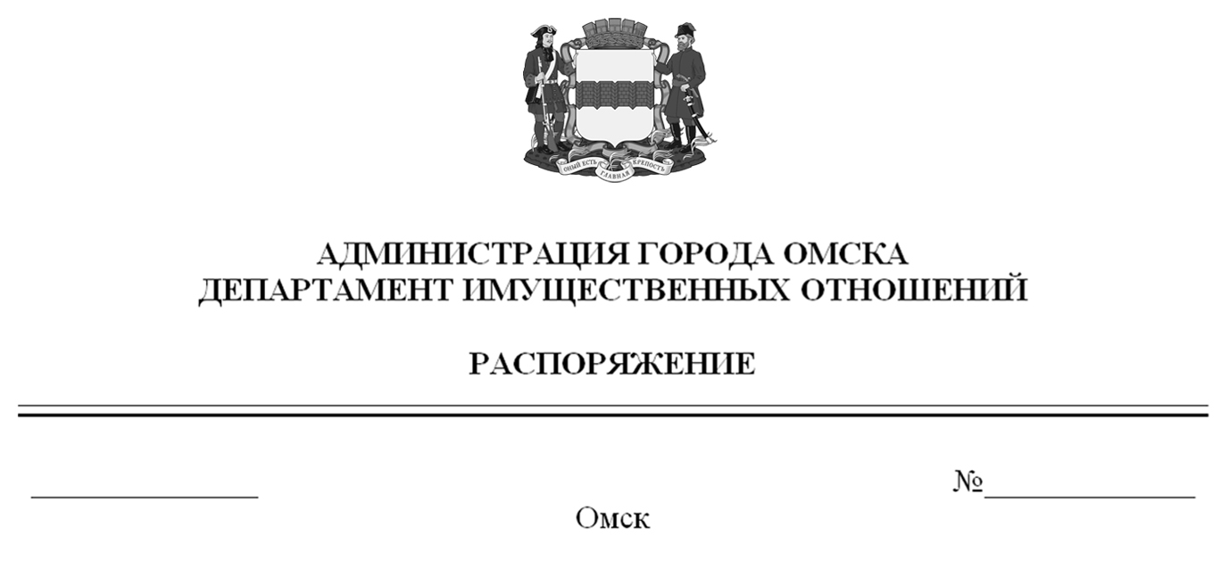

О выявлении правообладателей ранее учтенного объекта
недвижимости с кадастровым номером 55:36:120101:14477

В соответствии со статьей 69.1 Федерального закона «О государственной регистрации недвижимости», руководствуясь Положением о департаменте имущественных отношений Администрации города Омска, утвержденным Решением Омского городского Совета от 26 октября 2011 года № 452:
1. В отношении объекта недвижимости с кадастровым номером 55:36:120101:14477 – квартиры (далее – объект недвижимости) в качестве его правообладателей, владеющих объектом недвижимости на праве собственности, выявлены:
- Гаврилин Александр Геннадьевич, ХХ.ХХ.ХХХХ года рождения,
место рождения: ХХХХХХХХХХ, паспорт гражданина Российской Федерации
серия ХХХХ № ХХХХХХ, выдан Отделом № 1 УФМС России
по Омской обл. в Центральном АО г. Омска, дата выдачи ХХ.ХХ.ХХХХ года,
код подразделения ХХХ-ХХХ, СНИЛС ХХХХХХХХХХХ, зарегистрированный по адресу: ХХХХХХХХХХХХХХХХХХХХХХХХХХХХХХХХХХХХХХХХХ;
- Гаврилина Мария Евгеньевна, ХХ.ХХ.ХХХХ года рождения,
место рождения: ХХХХХХХХХХ, паспорт гражданина Российской Федерации серия ХХХХ № ХХХХХХ, выдан Отделом № 1 УФМС России
по Омской обл. в Центральном АО г. Омска, дата выдачи ХХ.ХХ.ХХХХ года,
код подразделения ХХХ-ХХХ, СНИЛС ХХХХХХХХХХХ, зарегистрированная по адресу: ХХХХХХХХХХХХХХХХХХХХХХХХХХХХХХХХХХХХХХХХ;
- Зинова Татьяна Геннадьевна, ХХ.ХХ.ХХХХ года рождения,
место рождения: ХХХХХХХХХХ, паспорт гражданина Российской Федерации
серия ХХХХ № ХХХХХХ, выдан Отделом № 1 УФМС России
по Омской обл. в Центральном АО г. Омска, дата выдачи ХХ.ХХ.ХХХХ года,
код подразделения ХХХ-ХХХ, СНИЛС ХХХХХХХХХХХ, зарегистрированная по адресу: ХХХХХХХХХХХХХХХХХХХХХХХХХХХХХХХХХХХХХ ХХХХ.
2. Право собственности Гаврилина Александра Геннадьевича, Гаврилиной Марии Евгеньевны, Зиновой Татьяны Геннадьевны на объект недвижимости подтверждается регистрационным удостоверением от ХХ.ХХ.ХХХХ года
№ ХХ-ХХ, справкой от ХХ.ХХ.ХХХХ года № ХХХХХХ, выданной бюджетным учреждением Омской области «Омский центр кадастровой оценки
и технической документации».
3. Здание, в котором расположен объект недвижимости, не прекратило существование, что подтверждается актом осмотра от 12 июля 2024 года
№ 491.4115 согласно приложению к настоящему распоряжению.

Первый заместитель Мэра города Омска,
директор департамента Е.А. Романин

Лист рассылки:

Кому | Количество экземпляров
Отделу по выявлению правообладателей объектов недвижимости департамента имущественных отношений Администрации города Омска | 4
Организационно-кадровому управлению департамента имущественных отношений Администрации города Омска | 1
 | 5

Согласовано:

Заместитель директора департамента М.С. Стуколова

Начальник управления
правового обеспечения О.А. Авраменко

Начальник экспертно-правового
отдела управления правового обеспечения В.А. Анненкова

Начальник отдела по выявлению
правообладателей объектов недвижимости Н.А. Чернова

Жирова В.А.

